Жили-были два мышонка, Круть и Верть, да петушок Голосистое Горлышко. Мышата только и знали, что пели да плясали, крутились да вертелись. А петушок чуть свет поднимался, сперва всех песней будил, а потом принимался за работу.
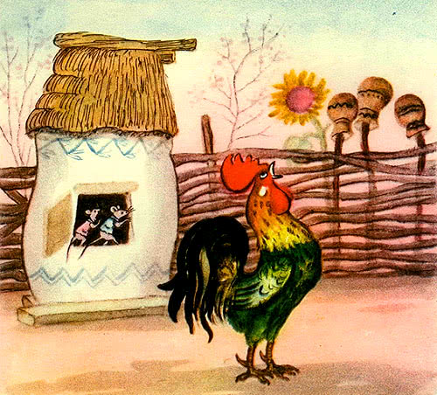
Вот однажды подметал петушок двор и видит на земле пшеничный колосок.
— Круть, Верть, — позвал петушок, — глядите, что я нашёл!
Прибежали мышата и говорят:
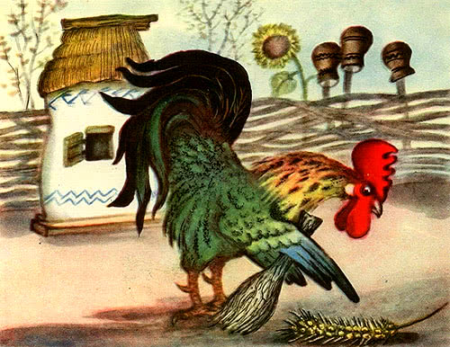
— Нужно его обмолотить.
— А кто будет молотить? — спросил петушок.
— Только не я!-закричал один.
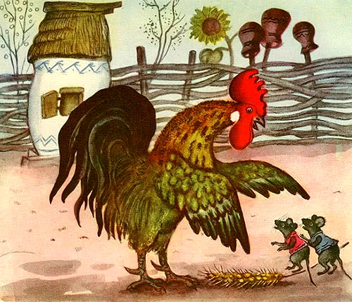
— Только не я!-закричал другой.
— Ладно,-сказал петушок, — я обмолочу.
И принялся за работу. А мышата стали играть в лапту.
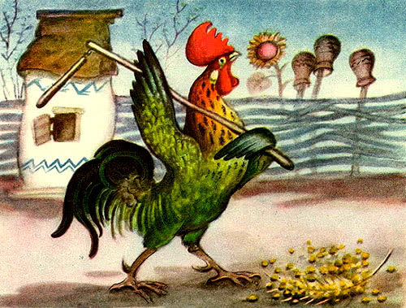
Кончил петушок молотить и крикнул:
— Эй, Круть, эй, Верть, глядите, сколько я зерна намолотил!
Прибежали мышата и запищали в один голос:
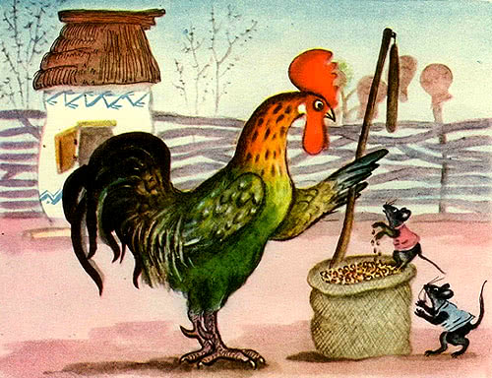
— Теперь нужно зерно на мельницу нести, муки намолоть!
— А кто понесёт? — спросил петушок.
— Только не я!-закричал Круть.
— Только не я!- закричал Верть.
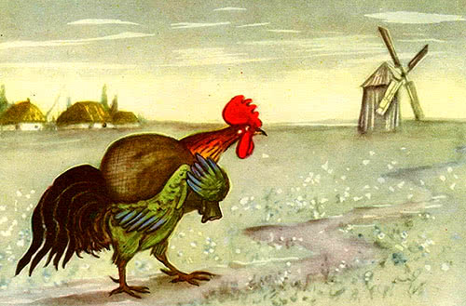
— Ладно,-сказал петушок, — я снесу зерно на мельницу.
Взвалил себе на плечи мешок и пошёл. А мышата тем временем затеяли чехарду. Друг через друга прыгают, веселятся.
Вернулся петушок с мельницы, опять зовёт мышат:
— Сюда, Круть, сюда. Верть! Я муку принёс.
Прибежали мышата, смотрят, не нахвалятся:
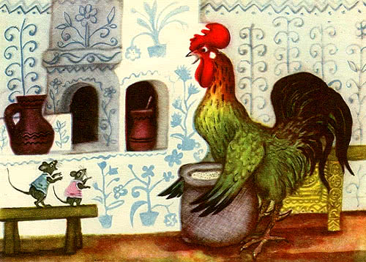
— Ай да петушок! Ай да молодец! Теперь нужно тесто замесить да пироги печь.
— Кто будет месить? — спросил петушок. А мышата опять своё.
— Только не я!-запищал Круть.
— Только не я!-запищал Верть.
Подумал, подумал петушок и говорит:
— Видно, мне придётся.
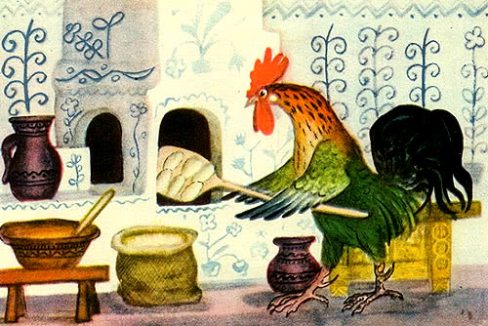
Замесил он тесто, натаскал дров, затопил печь. А как печь истопилась, посадил в неё пироги. Мышата тоже времени не теряют: песни поют, пляшут. Испеклись пироги, петушок их вынул, выложил на стол, а мышата тут как тут. И звать их не пришлось.
— Ох и проголодался я! — пищит Круть.
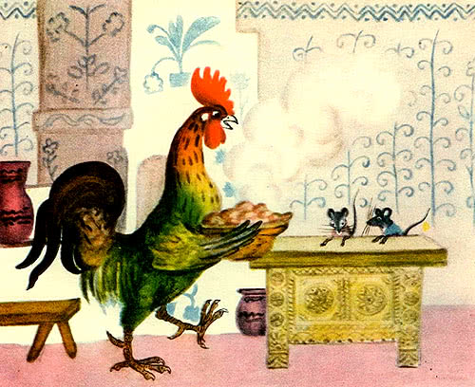
— Ох и есть хочется! — пищит Верть.
И за стол сели.
А петушок им говорит:
— Подождите, подождите! Вы мне сперва скажите, кто нашёл колосок.
— Ты нашёл! — громко закричали мышата.
— А кто колосок обмолотил? — снова спросил петушок.
— Ты обмолотил! — потише сказали оба.
— А кто зерно на мельницу носил?
— Тоже ты, — совсем тихо ответили Круть и Верть.
— А тесто кто месил? Дрова носил? Печь топил? Пироги кто пёк?
— Всё ты. Всё ты, — чуть слышно пропищали мышата.
— А вы что делали?
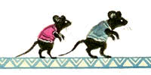
Что сказать в ответ? И сказать нечего. Стали Круть и Верть вылезать из-за стола, а петушок их не удерживает. Не за что таких лодырей и лентяев пирогами угощать.

